s

Infraestructura 2

Pablo Leonel Cristaldo

[Año]

**Herramientas de DevOps**

1. **Control de versiones**

Es la practica de lleva un registro y gestionar los cambios en el codigo fuente del software.

Las herramientas para llevar a cabo esta tarea, llevan el registro de los cambios a una base de datos, permiten deshacer el codigo y volver a una version anterior del mismo.

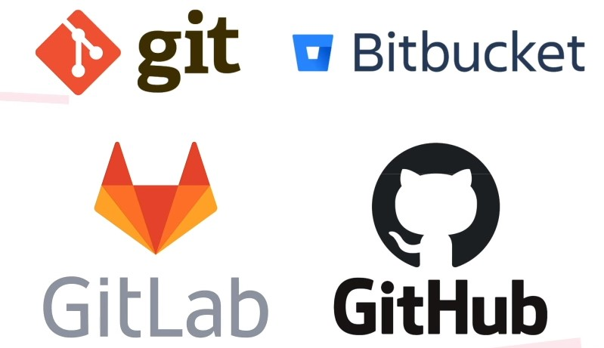

1. **Contenedores**

Empaqueta el codigo y todas sus dependencias, para que la aplicacion pueda trabajar de forma confiable en distintos entornos de computo.

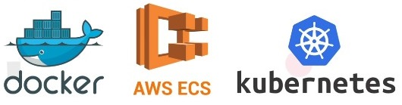

1. **Orquestadores**

Se encargan del Despliegue, gestion, escalamiento, conectividad y disponibilidad de aplicaciones basadas en contenedores.

1. **Monitoreo de aplicación**

Se encarga de medir y monitorear la Performance, disponibilidad y la experiencia de usuario (UX) de una aplicación. Con esto podemos anticiparnos a los problemas que puedan impactar a los usuarios.



1. **Monitoreo de servidores**

Proceso de ganar visibilidad respecto a la actividad de los servidores sean fisicos o virtuales, puede enfocarse en diferentes metricas, pero las principales son la disponibilidad y la carga.



1. **Gestion de configuracion**

Proceso que lleva registro de las distintas configuraciones que un sistema adopta a lo largo de su vida.



1. **Integracion continua CI**

Practica que consiste en integrar el codigo a un repositorio compartido, de forma continua y de deseablemente multiples veces al dia.

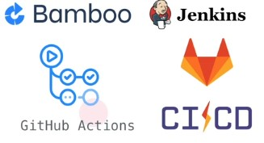

1. **Despliegue continuo CD**

Habilidad d eponer en produccion, es decir, poner en manos de los usuarios cambios de cualquier tipo de manera segura y sostenible, asegurandonos de que el codigo este siempre en un estado desplegable, aunque se hagan cambios constantemente.

* Nuevas funcionalidades
* Cambios de configuracion
* Solucion de errores
* Experimentos

1. **Automatizacion de pruebas**

Software que hace uso de herramientas de automatizacion, para controlar la ejecucion de las pruebas. Los resultados de estas son comparados con los resultados esperados para constatarlas. Disminiyendo el error humano.

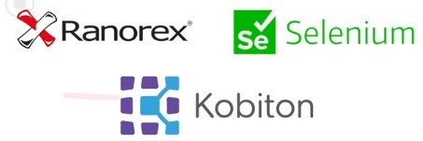

1. **Infraestructura como codigo**

Gestion de infraestructura como un modelo descriptivo, usando herramientas de versionado al igual que un equipo de versionado utiliza para su codigo fuente.

En conjunto con Pipeline de despliegue continuo nos permite automatizar despliegues, haciendolos mas rapidos y minimizando errores humanos.



1. **Computacion en la nube**

Uso de servicios de computo a traves de internet. Permite acelerar la innovacion mediante recursos flexibles y aprovechamiento de economias de escala. Reduce costos de operación.



**Perfiles en DevOps**

**Desarrollador de aplicaciones:** Son quienes desarrollan la aplicación, los programadores front-end, back-end, mobile, full stack o especializados en una tecnología particular —como Solidity—  o plataforma — por ejemplo, Internet de las cosas (IoT)—. En un entorno DevOps es importante que se comuniquen constantemente con los demás roles.

**Analista de calidad (QA):** Son quienes verifican y validan la aplicación. En un entorno DevOps es importante que también se concentren en automatizar pruebas para hacerlas repetibles y confiables.

**Analista de infraestructura:** Son quienes implementan la infraestructura sobre la cual se ejecutarán las aplicaciones y las bases de datos. También se ocupan del mantenimiento y la evolución de esta infraestructura. Buena parte de las prácticas de DevOps recaen sobre ellos, en especial la comunicación con quienes desarrollan la aplicación. Dado que muchas veces la infraestructura existe en la nube, también se los suele llamar analistas clouds o analistas de nube.

**Analistas de redes:** Se ocupan de la interconexión entre distintos sistemas, es decir, de las redes de computadoras —sean físicas o virtuales—. Es poco frecuente que se necesite una persona dedicada de forma exclusiva a las redes, es más común que este rol sea ocupado por el analista de infraestructura.

**Analistas de seguridad:** Son personas que trabajan en la seguridad de la aplicación y de la infraestructura. A veces no se dispone de un empleado por equipo dedicado de forma exclusiva a este rol. En esos casos es importante que todo el equipo reciba entrenamiento en seguridad.

**Analistas de CI/CD:** Son quienes mantienen los pipelines de integración y despliegue continuos. En aplicaciones simples es común que esta persona sea la misma que ocupa el rol de analista de infraestructura, pero en aplicaciones más complejas es necesario diferenciar roles.

**Arquitectos de nube:** Definen la arquitectura del entorno en la nube: la estructura que tendran los servidores, como se interconectan y varios aspectos de seguridad relacionados. Tambien definen quienes tendran acceso a los distintos entornos. En organizaciones pequeñas no hay una persona dedicada de forma exclusiva a esto y la funcion recae sobre el analista de infraestructura.

**Ingenieros de confiabilidad de sitio (SER):** Son los encargado de diseñar y monitorear el sistema par aminimizar las suspensiones de servicio y el tiempo de recuperacion de servicio. Trabaja tanto de forma proactiva como reactiva, respondiendo a incidentes, pero tambien intentando que no ocurran o vuelvan a ocurrir.

**Gerentes de entregas:** En algunos casos no es posible realizar despliegue continuo, por limitaciones del mercado o por la naturaleza del producto —por ejemplo, cada despliegue significa inevitablemente una suspensión temporal del servicio o cada cliente requiere una versión distinta del producto—. En estos casos, el gerente de entregas se ocupa de coordinar la entrega de nuevas versiones del producto a los clientes, llevar registro de qué cliente tiene qué versión del producto y orientar los esfuerzos del equipo hacia la satisfacción de los clientes.